Realizace staveb, Projektová činnost, Stavební dozor a Inženýrské služby
RPS I s.r.o.,
Vavrečkova 7074, 760 01 Zlín
mobil. xxx, Tel: xxx, e-mail xxx
IČO : 29200407 Bank. spojení; RB Zlín
D1Č: CZ 29200407 Č.ú. xxx
Městský úřad Kroměříž
Velké náměstí 115, 767 01 Kroměříž
xxx
xxx
Ve Zlíně 10.7.2025
Věc: Nabídka zajištění kompletního výkonu technického dozoru stavebníka (TDS) na staveništi při realizaci akce
„Bytový dům pro chráněné bydlení, Pavlákova ul., Kroměříž"
Dobrý den,
v návaznosti na obdrženou poptávku k zajištění výkonu činnosti technického dozoru TDS při realizaci výše uvedené akce a také s ohledem na všechny poskytnuté poklady tímto stanovuji nabídkovou cenu tedy v celkové ve výši
495.000,- Kč bez DPH
Celkem vč. DPH 21% činí 598.950,-
Nabídka zohledňuje obvyklé činnosti v předpokládaném rozsahu na předmětné akci v průběhu předpokládané realizace v období září 2025 - září 2026.
Věřím, že moje nabídka bude z Vašeho pohledu akceptovatelná a těším se na případnou spolupráci a jsem připraven veškeré detaily spolupráce osobně projednat.

V úctě

x
xxx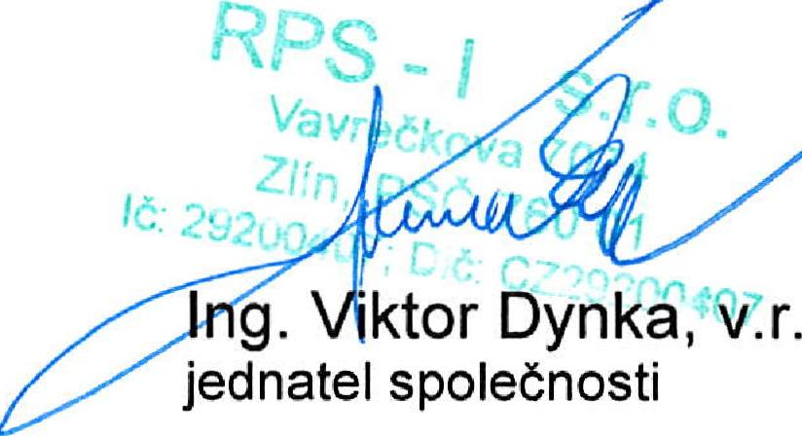x
jednatel společnosti

